Progettazione di un'unità didattica
con la Lavagna Interattiva Multimediale

- Arte e immagine-

Descrizione dell'unità

- Titolo : Leggere le immagini

- Tematica : educazione alla lettura dell'immagine attraverso l'esplorazione guidata di composizioni. Riconoscimento delle strutture compositive e degli elementi della composizione. Esercitazioni sulla creazione consapevole di composizioni strutturate.

- Finalità e obiettivi di apprendimento : guidare verso la consapevolezza dei vari livelli di lettura dell'immagine; stimolare un processo metacognitivo sulle dinamiche percettive della visione per una lettura consapevole dell'opera d'arte figurativa.

- Metodologia lezione frontale finalizzata alla conoscenza degli elementi base delle dinamiche percettive della visione. destrutturazione concettuale e formale di composizioni di varia complessità; analisi successiva degli elementi delle composizioni e della loro struttura compositiva. Laboratori di creazione di composizioni strutturata come verifica di apprendimento (lezione partecipata e creazione di comunità di pratica)

Ideazione

fase di ideazione dell'unità, :
- Condizione, problema o stimolo da cui nasce l'unità
- L'idea
- La funzione svolta della LIM e dalle ICT in generale

Problema di partenza

Per educare alla lettura consapevole dell'opera d'arte figurativa è necessario attuare un percorso di destrutturazione degli automatismi legati al meccanismo della visione. Tali dinamiche sono così radicate nella elaborazione individuale degli input visivo - sensoriali che è necessario attuare dei veri psicodrammi per rompere questi automatismi: un esempio emblematico è l'uso degli inganni percettivi e delle illusioni ottiche per creare un cortocircuito in tali processi inconsci e procedere alla consapevolezza che la visione del mondo è frutto di una serie di convenzioni percettive stabilite tra occhio e cervello. E' questo il primo passo per poi procedere alla consapevolezza della presenza di forme di codificazione più complessa, culturale e non fisiologica, che investono il più alto ambito della semiotica del linguaggio visivo (codici, simboli, convenzioni). Si tratta in buona sostanza di un processo di metacognizione delle dinamiche della visione. Questo ambito va ovviamente semplificato attraverso dinamiche di lezione partecipata e di laboratori creativi collaborativi.

L'idea

Dopo aver realizzato una dispensa cartacea nella quale ho cercato di raccogliere le necessarie per la lettura dell'opera d'arte a diversi livelli (visivo-strutturale, tecnico-materiale, iconico rappresentativo, linguistico espressivo) integrati nella Teoria Generale della Comunicazione, ho pensato di sintetizzarla e ridurla in sequenze sotto forma di slide al termine delle quali sarà proposta una esercitazione di riconoscimento o di creazione di strutture compositive. Le fasi possono essere così riassunte:

- organizzazione delle conoscenze pregresse (psicologia della forma e regole della composizione) con slide frontali
- individuazione di immagini significative (foto, opere d'Arte su vario supporto) che siano esemplari per evidenziare le componenti della grammatica visiva.
- Semplificazione per riduzione – enfatizzazione (con software specifici - o di serie - forniti con le LIM) degli elementi visivi e strutture compositive significativi.
- d. Predisposizione di percorsi di sintesi e laboratori di composizione attraverso percorsi guidati di collaborative learning.

La funzione della LIM e delle ICT

Le tecnologie digitali mi servono per poter disporre della multimedialità, della possibilità ad esempio di creare sequenze o interromperle per fissarle, modificare anche in tempo reale delle immagini, usare forme in movimento, accedere a un vasto repertorio iconografico.
La LIM in particolare non è solo uno strumento per “guardare insieme” ma anche per “creare insieme”: l'incoraggiamento per la creazione dell'ambiente didattico dell'allievo autore – attore viene potenziato dalle dinamiche di gruppo. Creare forme e scenari compositivi possibili è un atto convergente e collettivo reso possibile dalla concentrazione dell'attenzione su un “focus” che è dato dallo strumento – LIM.

Preparazione

Il paragrafo dedicato alla preparazione descrive le fasi di:

- reperimento delle risorse indicando:
  - le fonti
  - i criteri di selezione
  - la finalità didattica del materiale selezionato

- scelta degli strumenti indicando:
  - i criteri di scelta
  - l'utilizzo dello strumento nell'unità
  - la finalità didattica dell'uso dello strumento

- l'organizzazione del materiale didattico.

Reperimento delle risorse

Dispense di lettura dell'immagine (che riportano inserte le fonti principali) con schemi grafici originali. Sitografia web per le illusioni ottiche e la teoria della percezione. Scansione di immagini significative e loro adattamento. Software gratuito di elaborazione grafica ed organizzazione multimediale da affiancare alle risorse software LIM

Scelta degli strumenti

Ho usato Open office (applicativi Draw per le proposte compositive in grafica vettoriale e Impress per le sequenze di slide nelle fasi di lezione frontale) Per modificare le immagini ho utilizzato il freeware Irfanview il quale, oltre a una serie di effetti e filtri, contiene strumenti di editing essenziali, per la grafica vettoriale ho anche usato il software gratuito Inkscape. Ho inoltre utilizzato uno scanner per digitalizzare immagini significative. Il software autore LIM servirà per enfatizzare immagini e percorsi significativi, creare composizioni strutturate in occasione della simulazione di un laboratorio creativo collettivo guidato.

Organizzazione del materiale didattico

Ho utilizzato il software autore Open office Impress per presentare, testi essenziali, schemi e immagini in sequenza. Alle schermate ho proposto in coda, alcuni suggerimenti per svolgere laboratori creativi o di verifica della conoscenze, nonché qualche esercizio svolto.

L'elenco delle risorse e degli strumenti

- Asset (testi, video, immagini, animazioni etc..) utilizzati nell'unità didattica. (files immagine che compongono la presentazione come “dati bruti” da riutilizzare nella cartella Asset)
- materiale didattico semistrutturato (presentazioni in formato power point)
- software che sono stati utilizzati per realizzare l'unità. Open office (applicativi Draw e Impress) editing grafico (Irfanview) e di grafica vettoriale (Inkscape)
- sitografia relativa a repository/e fonti da cui ho tratto gli asset :Software di disegno - fotoritocco con funzioni essenziali ma evoluto, gratuito e operativo on-line (*Pixlr*) software di grafica vettoriale (*Inkscape*) Software di editing grafico e fotoritocco (*Irfanview*) Pacchetto applicativo con editor testi, grafica, database, foglio di calcolo (*Open Office*)

--- Illusioni ottiche ---
http://www.exploratorium.edu/exhibits/f_exhibits.html (* Exploratorium *)
http://dragon.uml.edu/psych/illusion.html (* Illusions Gallery *)
http://www.brl.ntt.co.jp/IllusionForum/index.html (* IllusionForum *)
http://www.ritsumei.ac.jp/~akitaoka/index-e.html (* Akiyoshi's illusion pages *)
http://www.scientificpsychic.com/graphics/index.html (* Illusions and Paradoxes: Seeing is Believing? *)

--- La percezione visiva ---
http://www.psicolab.net/index.asp?pid=idart&cat=6&scat=109&arid=1308 (* Come la Mente Vede le Forme *) *MONTICELLI, B. (2006). Percezione Visiva e Design Come la Mente Vede le Forme. Firenze: PsicoLAB. Visionato il 28/09/2009 su* http://www.psicolab.net
http://www.psicolab.net/index.asp?pid=idart&cat=8&scat=236&arid=1977 (* Riconoscimento degli Oggetti: Elaborazione Bottom Up e Top Down *) *MONTICELLI, B. (2006). Percezione Visiva e Design Il Riconoscimento degli Oggetti: Elaborazione Bottom Up e Top Down. Firenze: PsicoLAB. Visionato il 28/09/2009 su* http://www.psicolab.net
http://www.hyperlabs.net/ergonomia/menini/percezione/01.html (* Teorie sulla percezione Sarah Menini *)
http://it.wikipedia.org/wiki/Psicologia_della_Gestalt (* Psicologia della Gestalt
*)
http://www.tesionline.it/default/tesi.asp?idt=4483 (* La costruzione del senso multimediale Monica Rudes*)

Fasi dell'unità

Descrizione di 4 momenti chiave dell'unità didattica.

Fase 1 – Leggere le immagini
cattura schermo del materiale didattico utilizzato

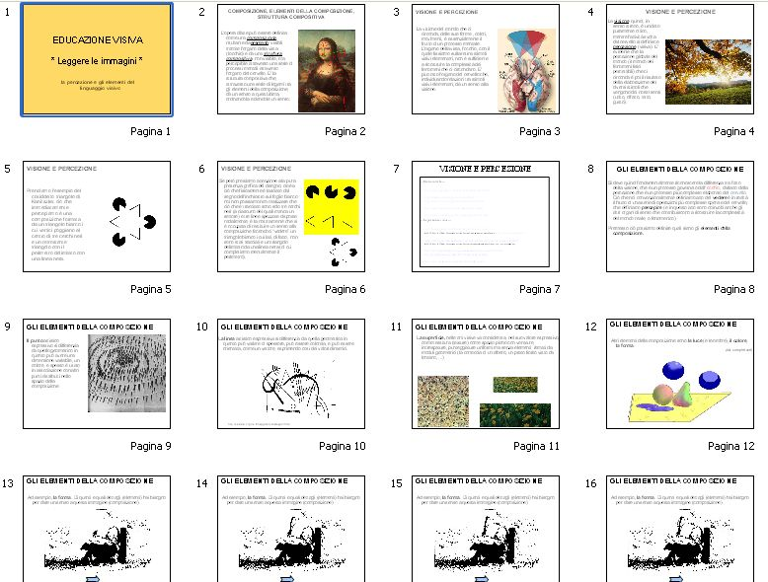
Descrizione della fase | Risorse utilizzate | Funzioni software
Il primo set di slide compone una presentazione concepita nella fase iniziale come introduzione – in forma di lezione frontale – alla conoscenza dei meccanismi della visione e alla definizione della differenza tra visione e percezione.  I link aggiunti in una slide intermedia (n. 7) servono come stimolo per interrogarsi sul meccanismo della visione tramite gli inganni percettivi. Sono inseriti anche link complementari sulla percezione visiva. Viene di seguito esemplificato, con una serie di slide, l'esposizione di una serie di elementi della composizione (punto, linea, superficie, lasciando l'elenco da completare, n.12).  Infine, un breve esercizio sulla forma, è volto a stimolare gli studenti chiedendosi quali siano gli elementi formali - informativi essenziali che consentono il riconoscimento di una composizione nn. 13 e segg.) | elenco delle risorse utilizzate  Software autore open office – Impress per la presentazione.  Irfanview per l'editing delle immagini  immagini reperite sul web o autoprodotte (link alla cartella asset)  Link web a siti sulla percezione visiva | Indicazioni tecnico operative su software e risorse impiegate.  Si usa l'editing grafico per marcare le strutture compositive (es. Gioconada), o disassemblare gli elementi della composizione in maniera significativa (triangolo di Kanitszka), o per sottrarre a una composizione elementi significativi rendendola via via irriconoscibile per riproporla poi con percorso inverso nelle slide (13 e segg.)

Fase 2 – Indici di profondità – movimento – il peso percettivo
cattura schermo del materiale didattico utilizzato

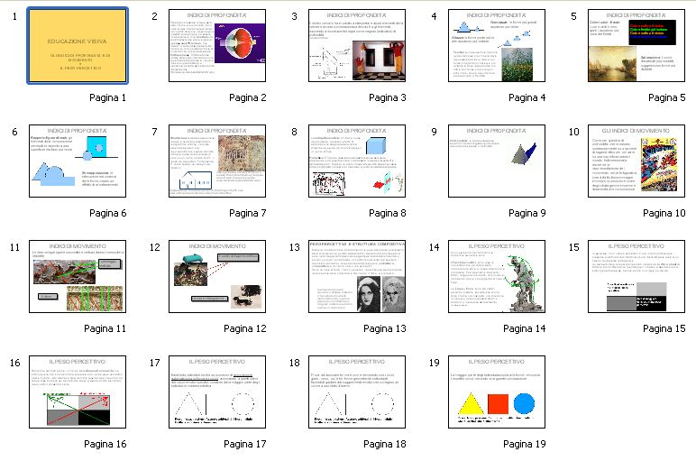
Descrizione della fase | Risorse utilizzate | Funzioni software
In questo secondo set di slide vengono approfonditi i concetti di indicatori di profondità e di movimento e quelli di peso e fuoco percettivo. Ho proposto un esercizio finale esemplificativo volto a scoprire gli automatismi associativi forma – colore sulla base della teoria di Kandinskji.  Questo set di slide, come il precedente è propedeutico ai set seguenti strutturati essenzialmente come esercitazioni. | Questo colonna presenta l'elenco delle risorse utilizzate  - come precedente | Il software autore Impress contiene in sé degli strumenti elementari di editing per la creazione di primitive grafiche usate nella composizione di elementi compositivi elementari (triangoli, cerchi, cubi). Analoghe funzioni possono essere trovate in programmi simili quali quelli di serie LIM

Fase 3 - Esercizi sulle strutture
cattura schermo del materiale didattico utilizzato

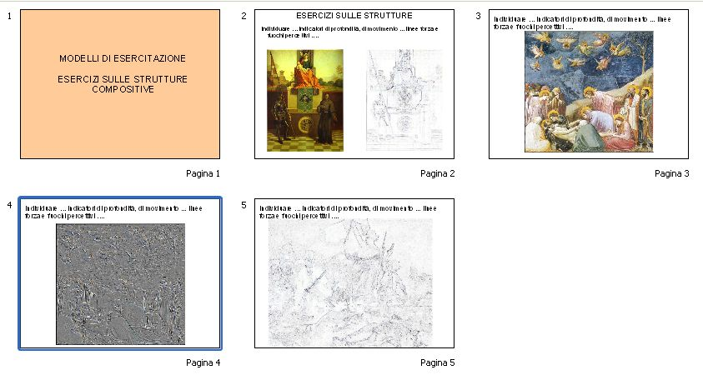
Descrizione della fase | Risorse utilizzate | Funzioni software
In queste slide si propongono agli allievi una serie di suggerimenti per esercitazioni riepilogative e di verifica della comprensione dei concetti spiegati.  Vengono presentate delle opere significative per il riconoscimento degli elementi del linguaggio visivo e della struttura compositiva, sia nella loro versione integrale che in quella semplificata, con la riduzione all'essenziale delle informazione visiva, al fine di facilitare l'analisi compositiva | Software irfan view per l'editing video con filtri “find edges” e “emboss”.  Slide con software Impress di Open Office. | Si usa l'editing grafico per ridurre le iconografie ai tratti essenziali mediante i filtri utilizzati segnalati nella colonna a fianco.

Fase 4 – Prove di composizione
cattura schermo del materiale didattico utilizzato

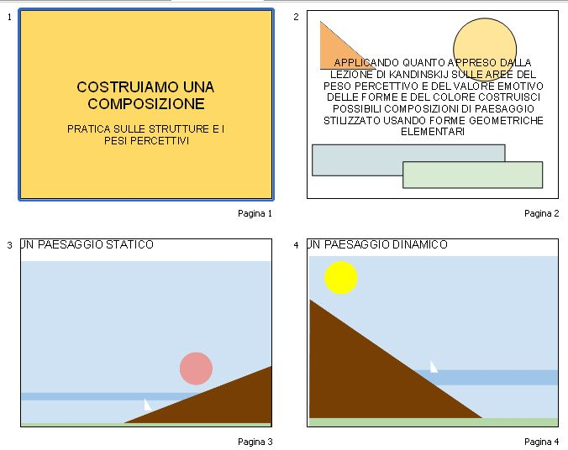
Descrizione della fase | Risorse utilizzate | Funzioni software
In questa fase si chiede all'allievo di costruire una composizione usando delle primitive grafiche vettoriali (cerchio, triangolo rettangolo) da disporre tenendo presenti le indicazioni relative al peso percettivo, alle diagonali armoniche, agli indici di profondità presentati nelle slide che compongono le fasi 1-2 (proposizione dei contenuti prerequisiti in lezione frontale) | Software di grafica vettoriale Draw di Open Office o Inkscape. Eventuali funzioni analoghe di grafica vettoriale del software di serie LIM | Si usa l'editing grafico per distribuire, mediante spostamento e orientare per rotazione, deformazione, ridimensionamento, le primitive grafiche secondo le finalità espressive e compositive desiderate

Proposta di attività

Possibili elaborati:
- l’elaborazione di una lezione multimediale analoga a quella descritta, impiegando il software della LIM disponibile nella propria classe (invio del file del software autore).
- il corsista dovrà sperimentare in classe la lezione proposta e inviare un diario di bordo sull’esperienza (file doc)

“LEGGERE LE IMMAGINI”
- SCENEGGIATURA -

Sequenza 1
Immagini | Slide dalla presentazione “Leggere le immagini” Struttura compositiva della “Monna Lisa”, struttura dell'occhio, paesaggio, triangolo di Kanitzska, punto, linea, superficie, progressione dell'esercizio di riconoscimento della forma (ritaglio da fumetto di A. Breccia).
Descrizione | Si tratta della esposizione parziale e in macro dei principali elementi della composizione, lasciando da completare la sezione relativa alla struttura compositiva e alcune parti degli elementi della composizione  Le slide sono presentate in power point ma possono poi essere importate in Notebook (Smart) come fondali “passivi” da utilizzare come traccia per ricostruire le pagine in fase di esercitazione
Asset | Data-base delle immagini utilizzate e testi relativi
Siti | -- Illusioni ottiche ---  http://www.exploratorium.edu/exhibits/f_exhibits.html  http://dragon.uml.edu/psych/illusion.html  http://www.brl.ntt.co.jp/IllusionForum/index.html  http://www.ritsumei.ac.jp/~akitaoka/index-e.html  http://www.scientificpsychic.com/graphics/index.html  --- La percezione visiva ---  http://www.psicolab.net/index.asp?pid=idart&cat=6&scat=109&arid=1308 (* Come la Mente Vede le Forme *) MONTICELLI, B. (2006). Percezione Visiva e Design Come la Mente Vede le Forme. Firenze: PsicoLAB. Visionato il 28/09/2009 su* http://www.psicolab.net  http://www.psicolab.net/index.asp?pid=idart&cat=8&scat=236&arid=1977 MONTICELLI, B. (2006). Percezione Visiva e Design Il Riconoscimento degli Oggetti http://www.psicolab.net  http://www.hyperlabs.net/ergonomia/menini/percezione/01.html  http://it.wikipedia.org/wiki/Psicologia_della_Gestalt  http://www.tesionline.it/default/tesi.asp?idt=4483
Software/ applicazioni | Software di editing grafico e fotoritocco (*Irfanview*) Pacchetto applicativo con editor testi, grafica, database, foglio di calcolo (*Open Office*)
Funzioni della LIM attivate | Inserimento testo e immagini. Comparsa in dissolvenza
Sequenza 2
Immagini | Slide dela presentazione “Indici di profondità e movimento”; Struttura dell'occhio, "camera di Armes", imagini schematiche o esemplificative degli indici di profondità e di movimento (suggestione copertina Superman), schemi sulla densità del peso percettivo secondo Kandonskji e dello stesso autore schema di associazione forma - colore
Descrizione dell’attività | Vengono affrontate nel dettaglio i contenuti relativi alle dinamiche della percezione visiva, viene poi proposto come alla seq.1 la ricostruzione del percorso con il supporto dell slide importate in Notebook (Smart) come fondali “passivi”. Si propone alla fine una esecitazione sull'associazione forma - colore
Asset | Data-base delle immagini utilizzate e testi relativi
Siti | http://www.oculista.itsite/difettirefrattivi.asp
Software/ applicazioni | Software di editing grafico e fotoritocco (*Irfanview*) Pacchetto applicativo con editor testi, grafica, database, foglio di calcolo (*Open Office*)
Funzioni della LIM attivate | Inserimento testo e immagini. Uso di primitive grafiche
Sequenza 3
Immagini | Sequenza slide. Giorgione: Pala di Castelfranco, Giotto: Deposizione, Delacroix: La libertà guida il popolo, con versioni semplificate
Descrizione dell’attività | Esercizi sulle strutture compositive. Vengono proposte immagini di opere significative al fine di verificare la comprensione di quanto presentato nelle sequenze (1,2) frontali (indicatori di profondità, di movimento ... linee forza e fuochi percettivi ...) attraverso a. la presentazione dell'opera integra, associata a una versione semplificata con software apposito, oppure direttamente nella sua forma ridotta, al fine di predisporre uno spazio compositivo schematizzato dove gli studenti possono intervenire con linee, tracciati, evidenziazioni. Come alla seq.1: ricostruzione del percorso con il supporto dell slide importate in Notebook (Smart)
Asset | Data-base delle immagini utilizzate e testi relativi
Siti | http://www.galassiere.it/occhio3.htm  http://associazioni.monet.modena.it/macmatem/catalogo/Ames.htm
Software/ applicazioni | Software di editing grafico e fotoritocco (*Irfanview*) Pacchetto applicativo con editor testi, grafica, database, foglio di calcolo Open office (applicativi Draw e Impress)
Funzioni della LIM attivate | Inserimento testo e immagini. Uso di primitive grafiche e di strumenti di evidenziazione.
Sequenza 4
immagini | Slides con paesaggi stilizzati
Descrizione dell’attività | Si propone la realizzazione di composizioni a tema (es. paesaggi stilizzati basati sullo stesso set di primitive grafiche opportunamente ricombinate) tenendo presenti le dinamiche percettive illustrate nelle sequenze 1 e 2 e sollecitate con il precedente esercizio (sequenza 3) sulle strutture compositive. In quest'ultimo lo studente è ancora fruitore (consapevole) al quale si chiede di individuare strutture e forme; in questa sequenza lo studente (o meglio il gruppo classe) è chiamato ad essere autore – attore (consapevole). Come alla seq.1: ricostruzione del percorso con il supporto delle slide importate in Notebook (Smart)
Asset
Siti
Software/ applicazioni | Software di disegno - fotoritocco con funzioni essenziali ma evoluto, gratuito e operativo on-line (*Pixlr*) software di grafica vettoriale (*Inkscape*)
Funzioni della LIM attivate | Primitive grafiche, disegno a mano libera, campiture di colore

